2017年第四季度全市公立医院与社会办医院满意度评分情况

举办主体 | 门诊  满意率  (%) | 门诊  满意度  （分） | 住院  满意率  (%) | 住院  满意度  （分） | 总体  满意率  (%) | 总体  满意度  （分）
公立 | 93.5 | 84.59 | 95.4 | 86.19 | 94.7 | 85.39
社会办 | 86.3 | 79.17 | 91.8 | 82.06 | 87.9 | 80.62
全市 | 91.4 | 83.04 | 95.1 | 85.82 | 93.5 | 84.43

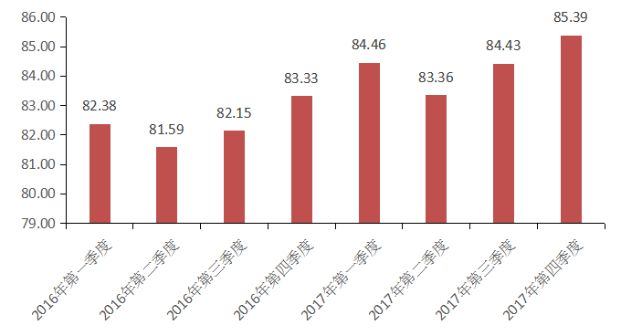
图2 公立医院满意度评分情况
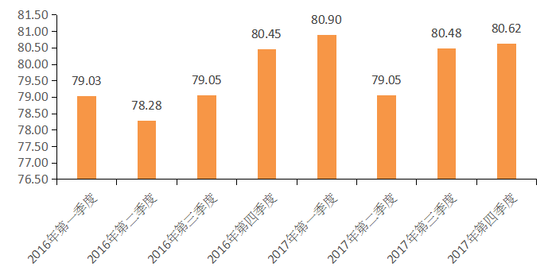
图3 社会办医院满意度评分情况

